**实验名称： 常用实用类实验**

学院： 计算机工程 专业：

学号： 姓名：

1. **实验目的：**

掌握一些Java常用类的使用方法，能根据问题查阅文档选用合适的方法类解决问题。

1. **实验内容及要求：**

用户输入混合的收货地址，能智能识别出地址、手机、姓名。例如，混合输入内容为“付生18756842234广东省广州市花都区学府路1号B1-312”，解析出：  
 姓名：付生

手机号码：18756842234

收件地址：广东省广州市花都区学府路1号B1-312

寄送时，获取当前本地系统日期时间作为寄件时间；

寄送过程需要n个小时（n的值自己定义），计算出预计送达日期时间

最后会生成一个[0,3]元的随机红包。

**参考程序输出：**

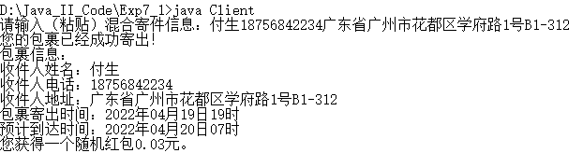

1. **实验过程：**

（要求：先写出你的思路，比如你打算用什么方法解析出姓名、电话、地址等，计算预计送达时间、生成随机红包，然后贴出代码，代码要求采用五号宋体，行间距为固定值12磅，正式提交时请删除此段说明文字）

System.***out***.println("yes");

**int** age=input.nextInt();

System.***out***.println(age);

1. **总结（分析实验结果）**

请运行多次（比如手机号码有正确的位数、不正确的位数；寄送过程需要的时间分别为12小时以内，大于12小时，大于48小时等），每次运行结果截图，分析运行结果（对图进行编号与命名，图与图的命名要求居中，格式如下）。

第一次运行，输入收件人姓名、电话以及地址运行结果如图1所示：

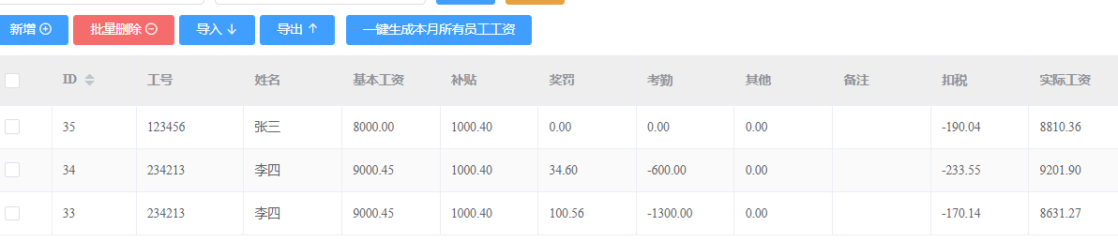

图1 第一次运行结果

从图中可以看到，程序可以正确识别出姓名、电话；

第二次运行，输入收件人姓名、电话以及地址运行结果如图2所示，从图中可以看出，当手机号码不正确时，程序不能识别出手机号码。

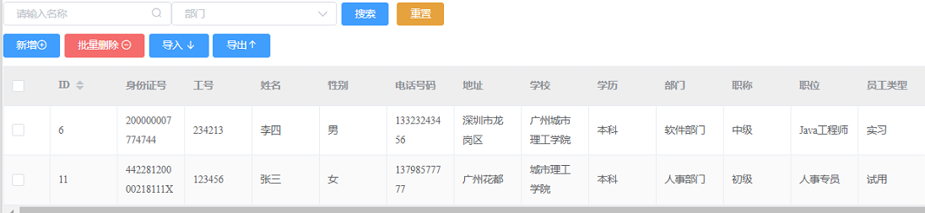

图2 第二次运行结果